第1章 Java语言概述

1.3 实训任务
实训目标：
学会JDK和Eclipse的下载、安装与配置；掌握简单Java程序的编写和运行；掌握Eclipse IDE开发工具的使用。
任务1. 学习安装和配置JDK
下载最新版本的JDK，注意，下载与你的计算机操作系统匹配的版本。假设你的计算机安装的是64位的Windows 7系统，下载的最新JDK文件名为jdk-8u101-windows-x64.exe，下面是安装具体步骤。
（1）双击安装文件，在出现的图1-1中指定JDK的安装路径。这里使用默认的安装路径。
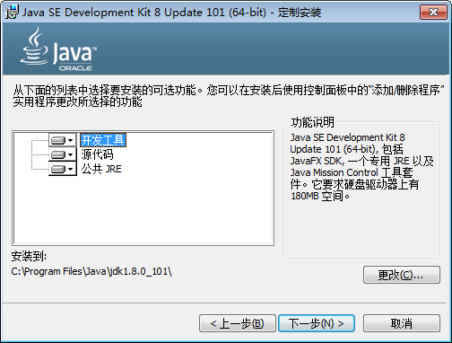
图1-1 选择安装组件及路径
（2）单击“下一步”按钮，开始安装JDK，接下来显示如图1-2的界面，这里需要指定JRE的安装路径。
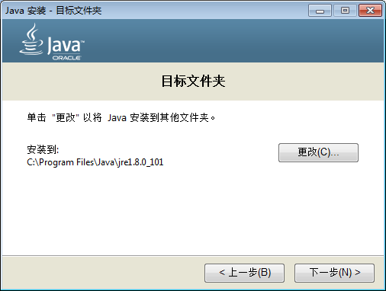
图1-2 选择JRE安装的路径
最后出现安装完成对话框，单击“关闭”按钮结束安装。全部安装结束后，安装程序在安装目录中建立了几个子目录。
（3）打开资源管理器，进入C:\Program Files\Java\jdk1.8.0_101目录，查看JDK安装目录中的文件夹，如图1-3所示。
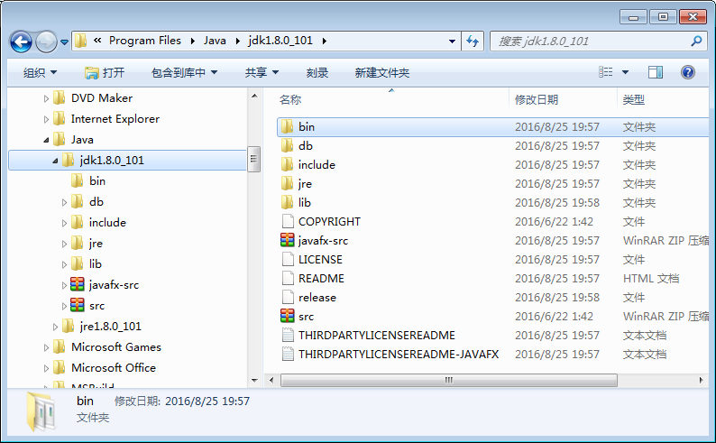
图1-3 JDK安装目录
任务2. 学习PATH和CLASSPATH环境变量配置
若在命令提示符下编译和运行程序，安装JDK后必须配置有关的环境变量才能使用。配置环境主要是设置可执行文件的查找路径（PATH环境变量）和类查找路径（CLASSPATH环境变量）。具体操作步骤如下：
（1）右击桌面上“计算机”图标，在弹出菜单中选择“属性”，在打开的窗口中选择“高级系统设置”，打开“系统属性”对话框，选择“高级”选项卡，点击“环境变量”按钮，打开“环境变量”对话框。
（2）在“系统变量”区中找到PATH环境变量，单击“编辑”按钮，在原来值的后面加上“C:\Program Files\Java\jdk1.8.0_101\bin”，如图1-4所示。注意，前面有一个分号（;）。
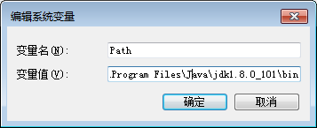
图1-4 修改PATH环境变量
（3）单击“新建”按钮，在打开的“新建系统变量”对话框中的“变量名”框中输入CLASSPATH，在“变量值”中输入“.;C:\Program Files\Java\jdk1.8.0_101\lib”。注意，分号前面有一个点号（.），它表示当前目录，如图1-5所示。
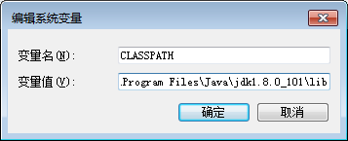
图1-5 建立CLASSPATH环境变量
（4）测试环境变量配置是否正确。接下来启动Windows的“命令提示符”窗口，在提示符下输入javac，如果出现编译器的选项，说明编译器正常。输入java -version，如果显示Java版本号信息，说明解释器正常。如图1-6所示。这样就可以使用JDK编译和运行Java程序了。
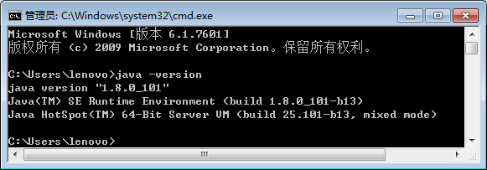
图1-6 命令提示符窗口
任务3. 学习安装和使用Eclipse IDE
假设下载的最新Eclipse IDE，文件名为eclipse-java-neon-R-win32-x86_64.zip，将该文件解压到一个目录中，这里假设解压到D盘根目录。注意，下载与你的计算机操作系统匹配的版本。
（1）双击解压目录eclipse中的eclipse.exe文件，启动Eclipse。第一次启动Eclipse会弹出如图1-7所示对话框，要求用户指定工作空间目录，这里选择D:\workspace。
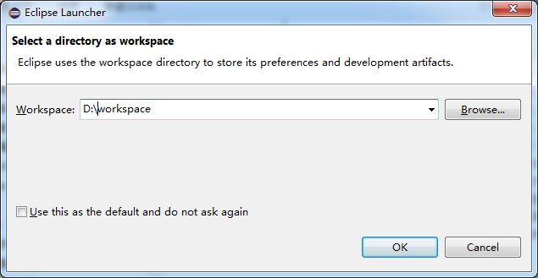
图1-7 指定Eclipse工作空间目录
（2）在Eclipse中选择File→New→Java Project，打开新建Java项目对话框，在其中的Project name文本框中输入新项目名JavaStudy，如图1-8所示。单击Finish按钮，完成项目创建。
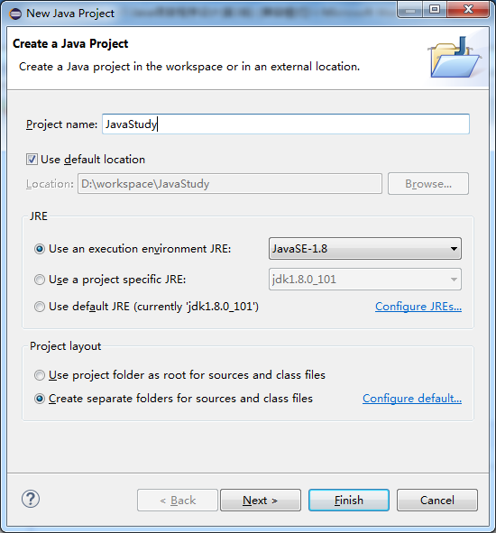
图1-8 创建Java项目对话框
（3）在Eclipse左侧右击项目JavaStudy，从弹出菜单中选择New→Class，打开新建类对话框。在Name文本框中输入新类名MyFirstProgram，选中“public static void main (String[] args)”复选框，如图1-9所示。
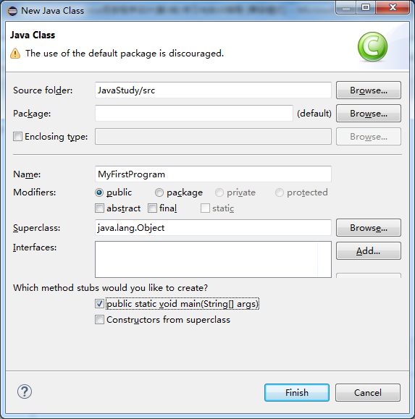
图1-9 创建Java类对话框
（4）单击Finish按钮，进入编辑窗口。在main()方法体中输入下面语句：
System.out.println("Hello,World!");
System.out.println("这是我的第一个程序。");
（5）选择File→Save命令或单击Save按钮保存文件，Eclipse将自动调用javac编译该程序，如果程序没有错误，源文件MyFirstProgram.java将被编译成字节码文件或类文件MyFirstProgram.class。查看在工作空间目录中是否生成了类文件。
（6）选择Run→Run命令或单击Run按钮执行程序，输出结果在控制台（Console）窗口中显示。如图 1-10所示。
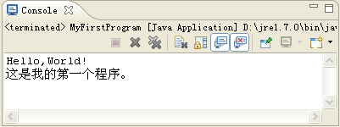
图1-10 控制台输出窗口
任务4. 学习变量和简单表达式应用
编写程序，将摄氏温度37.5度转换为华氏温度，摄氏温度转换为华氏温度的公式为：华氏度 = (9/5)×摄氏度 + 32。
public class TempConvert{
public static void main(String[] args){
double celsius = 43;
double fahrenheit = (9.0/5) * celsius +32;

System.out.println("摄氏度:" + celsius);
System.out.println("华氏度:" + fahrenheit);
}
}
程序运行结果为：
摄氏度: 37.5
华氏度: 99.5
任务5. 学习在Eclipse中调试程序
Eclipse提供了代码调试的功能，在Eclipse中，可以单步逐行调试程序。调试程序的具体步骤如下。
（1）添加一个断点。单击代码行，选择Run→Toggle Line Breakpoint或者双击代码行号左侧区域，在该行设置一个断点。
（2）单击Run→Debug As→Java Application执行程序。调试时，Eclipse将打开Debug透视图，如图1-11所示。
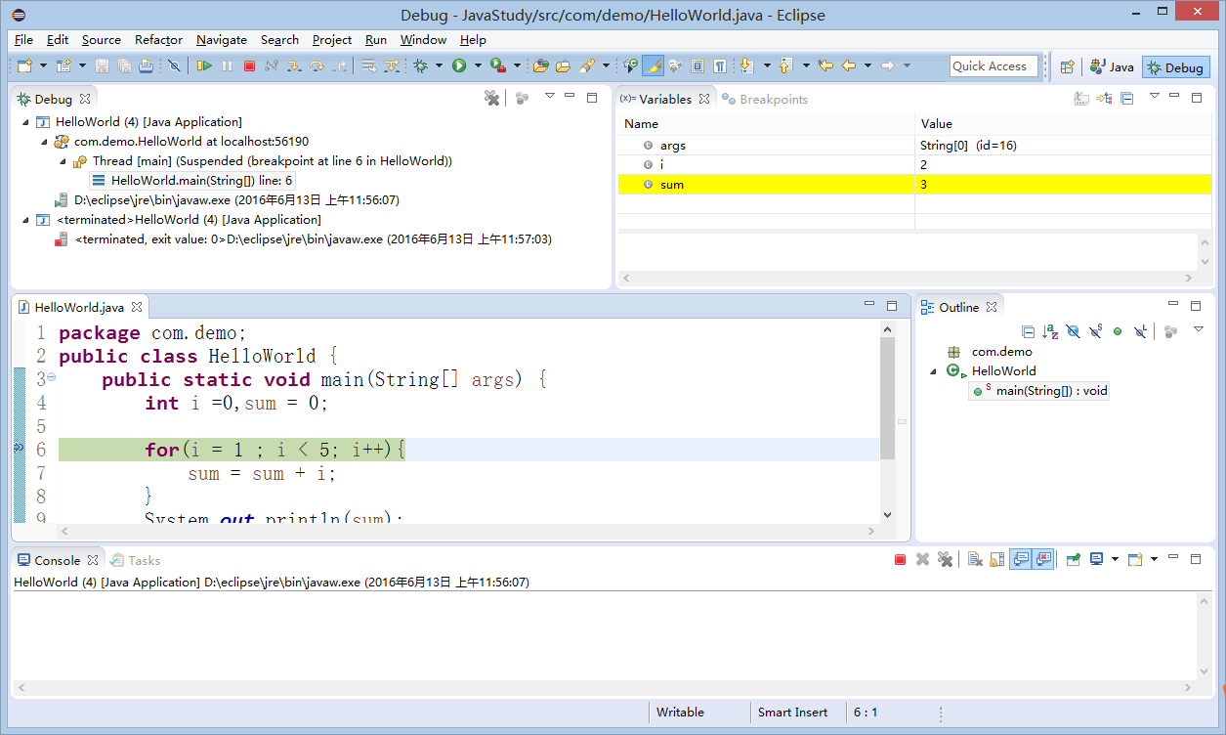
图1-11 程序调试窗口
这里有一个非常有用的视图，就是Variables视图，它显示了程序中的变量列表，允许查看它们的值。
要继续执行程序，只需选择Run菜单，选择继续（Step Into）、跳过（Step Over）、终止（Terminate）或恢复（Resume）等操作。
小组任务. 不使用IDE编译和运行程序
小组成员集体讨论，共同完成本任务。提示：完成本任务必须保证正确设置了PATH和CLASSPATH环境变量。
（1）打开Windows的记事本编写源程序，如图1-12所示。
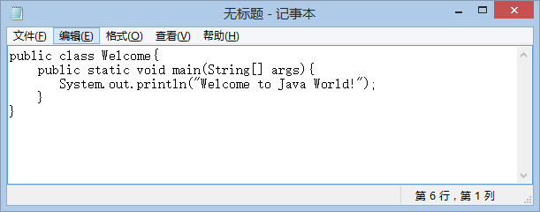
图1-12 Java源文件的编辑
源程序输入完毕后，将文件保存在D:\study目录中（假设该目录已经存在），在“文件名”文本框中输入源程序的文件名，如“Welcome.java”。
（2）启动一个命令行窗口，进入D:\study目录，使用JDK的javac命令编译该程序。
（3）使用Java解释器java命令执行该程序。程序编译和执行结果如图1-13所示。
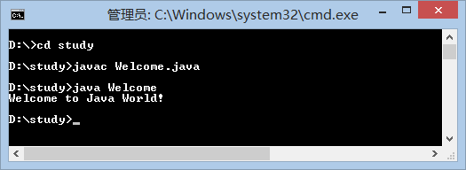
图1-13 程序的运行结果

